Обязательные детские прививки.

Первая вакцина была разработана Эдвардом Дженнером в 1796 году. С того момента прошло много лет и теперь можно смело говорить, что прививки спасли мир от множества страшных болезней. Так, благодаря массовой вакцинации, Всемирная организация здравоохранения в мае 1980 года смогла четко заявить, что такая болезнь, как натуральная оспа исчезла. Изобретение прививок позволило человеку защитить детей от страшных болезней, например, полиомиелита, туберкулеза или коклюша. В нашей стране уже долгое время проходит широкая кампания по прививанию новорожденных. Для этого разработан специальный документ, утвержденный приказом Министерства здравоохранения Российской Федерации – Национальный календарь прививок. Он определяет сроки и типы вакцинаций (профилактических прививок), проводимых бесплатно и в массовом порядке в соответствии с программой обязательного медицинского страхования (ОМС).
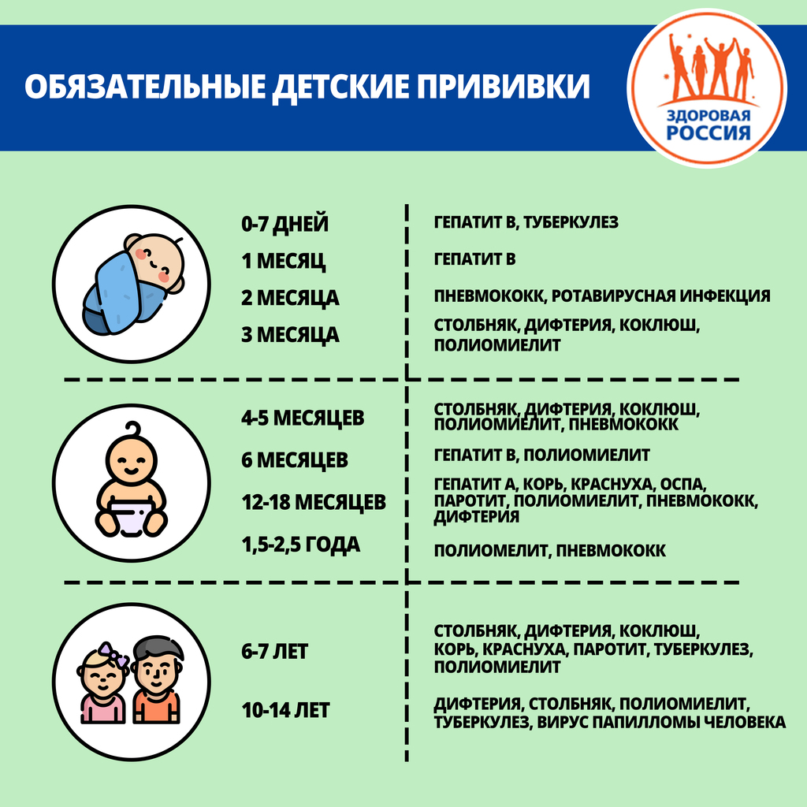
Помните – отказываясь от вакцин, вы подвергаете своего ребенка серьезной опасности. Например, при заражении туберкулезом в 38% случаев ребенок умрет, хронический гепатит В развивается у 80-90% детей, инфицированных в течение первого года жизни, и у 30-50% детей, инфицированных в возрасте до шести лет, а в одном из 200 случаев инфицирования полиомиелитом развивается необратимый паралич. 5-10% из числа таких парализованных людей умирают из-за наступающего паралича дыхательных мышц.
Страшно представить, что было бы, если бы человечество не стало массово прививать людей от серьезных болезней.

